ubuntu下如何翻墙：
下面步骤1,2,3都是必须的。4分为全局还是只有chrome浏览器翻墙。可以任选一个。建议使用4-2，即只让chrome翻墙。

1)安装ss GUI客户端：
sudo add-apt-repository ppa:hzwhuang/ss-qt5
sudo apt-get update
sudo apt-get install shadowsocks-qt5

2)把FTP上的配置文件(gui-config.json)下载到本地

3）启动并载入配置文件(gui-config.json)
3-1）命令行输入：ss-qt5
3-2）File菜单载入配置文件。
3-3）选中，并连接
3-4）lock to launch(可选)

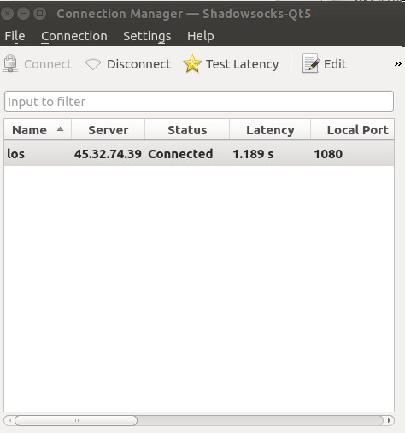

4-1）配置全局代理服务
System Settings ----> Network ---> Network proxy
选择手动，并添加代理地，最后“Apply system wide”。如下图：
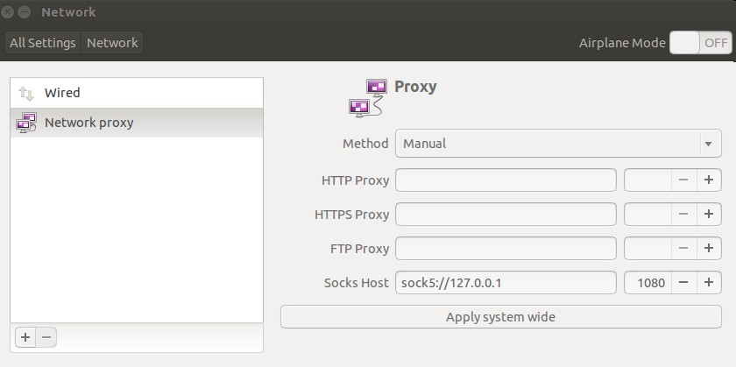
以上方法，等于整个机器都翻墙了。有点不好就是国内网站访问变慢了。我们一般都是翻墙查找资料，所以我们只需把浏览器设置为翻墙。

4-2）配置chrome代理服务
如果只让chrome翻墙。按照以上方法，先翻了墙，打开chrome浏览器，在商店里搜索“SwitchySharp”插件。安装，然后配置。如图：

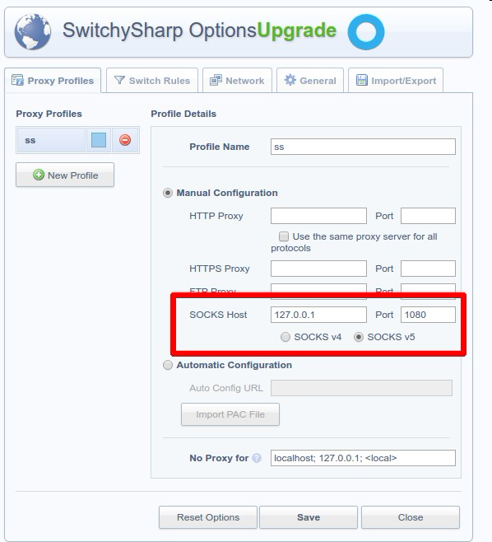
名字可以任意起，我是SS。然后浏览器上方就有菜单，可以选择是否启用。如图：

